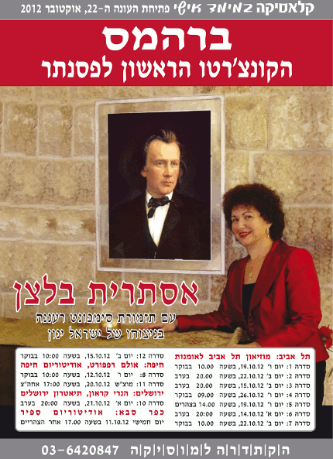

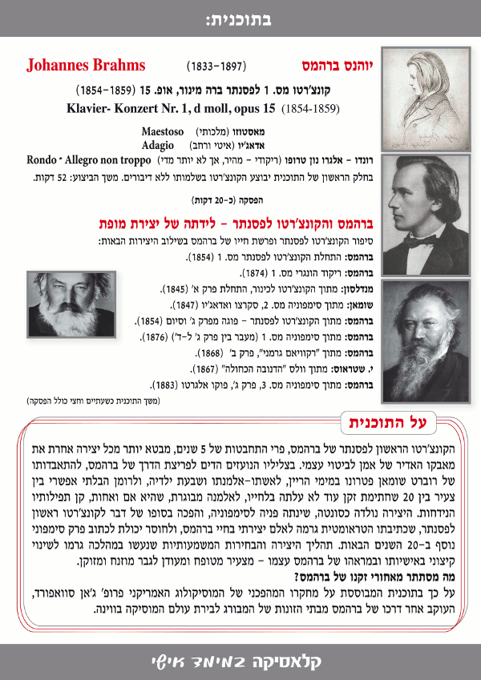
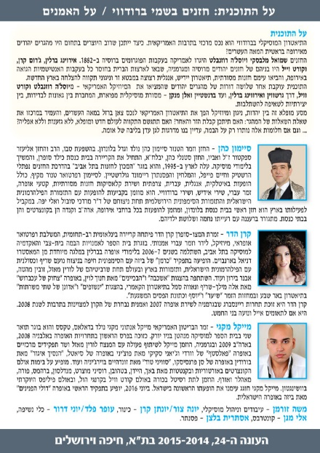

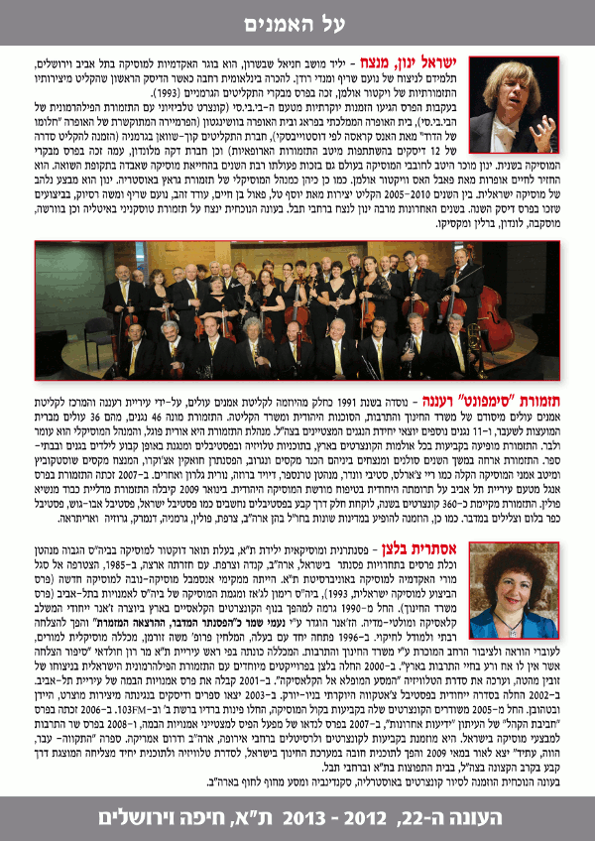

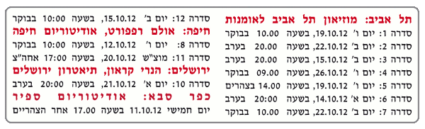
ביקורות

אסתרית בלצן-ברהמס והקונצ'רטו לפסנתר-קונצרט עם הסברים

צילומים-אלי ליאון

הקתדרה למוסיקה של ד'ר אסתרית בלצן ובעלה פרופ' משה זורמן קיימת כבר 22 שנה.
כבר מזמן אסתרית בלצן הפכה ל"מוסד".

היא חלוצת הקונצרטים המוסברים בארץ כאשר היא אינה מסתפקת בכמה מילים על היצירה המנוגנת אלא נותנת סוג של הרצאה-"מופע" משהו מיוחד שהיא התחילה ושזכה להצלחה כבירה ולחיקוי על ידי אחרים.

"מופע"כזה אינו מכוון למביני מוסיקה בלבד אלא לכולם.היא מדברת בגובה העיניים אל הקהל,אינה משתמשת במונחים לועזיים,שאמנם מקובלים בעולם המוסיקה,מבלי להסבירם ואינה יוצאת מתוך הנחה שהקהל יודע הכל והוא לפחות בעל תואר במוסיקה .

הקתדרה מקיימת פעילות בארבעה מישורים שונים ומטרתה להפגיש את הקהל הישראלי עם תרבות המוסיקה הקלאסית וערכיה. מישור אחד נקרא"קלאסיקה במימד אישי"שהינו קונצרט חי והסבר עם הדגמות לא רק על היצירה המנוגנת אלא על המלחין ומסביבו.מישורים אחרים הם המכללה המוסיקלית במרכז עינב בתא,קונצרטים משודרים ברדיו ובטלויזיה וספרי מוסיקה כגון ספרה של ד'ר בלצן על "התקוה"
אין להצלחת הקתדרה אח ורע בארץ.יש לה 50,000 רוכשי כרטיסים בכל עונה.

שמעתי השבוע במוזיאון ת"א את הקונצרט הראשון מתוך הסידרה של 5 קונצרטים בעונה זו של "קלאסיקה במימד אישי" שכותרתו היתה"ברהמס והקונצ'רטו לפסנתר"
תחילה שמענו בביצוע תזמורת סימפונט רעננה עם המנצח ישראל ינון וד'ר בלצן כסולנית את הקונצ'רו לפסנתר מס' 1 מאת ברהמם.
נגינת בלצן והתזמורת והביצוע כולו היו נהדרים אך הפעם,לדעתי ולדעת כל הקהל לא ביצוע הקונצ'רטו היה העיקר.
העיקר היה ההרצאה,ההסברים,ההדגמות שד'ר בלצן נתנה תוך כדי הדגמות מוסיקליות בחלק השני של הקונצרט.

היא דיברה על ברהמס,חייו,ילדותו,התלבטויותיו,מדוע כתב את הקונצ'רטו לפסנתר כפי שכתב אותו,המניעים לכל קטע,צורת השתקפות פרקים מחייו במוסיקה,פרקים מענינים ולא ידועים מחייו,סיפור הקונצ'רטו ועוד.כל זה תוך כדי ששולבו הסברים והדגמות מוזיקליות בהקשר לנאמר.נוגנו תשעה חלקי יצירות ביניהם ריקוד הונגרי מס'1 וסימפוניה מס'3 מאת ברהמס ,הדנובה הכחולה מאת שטראוס,הסימפוניה מס'2 מאת שומן ועוד.
הכל הוגש בצורה שהיפנטה את הקהל שהאזין בדריכות לכל הנאמר.

תוך כדי ההסברים הובהר היטב מה הסיבה לכתיבת הקונצ'רטו כפי שנכתב ואיך כל קטע ממנו מבטא את התלבטויותיו,הטראגדיות שעבר,חייו הקשים,הרומן שניהל עם אשת שומן,השלבים שעבר הקונצ'רטו עד שהגיע לצורתו הנוכחית והשינוי שחל באישיותו של ברהמס עם התבגרותו.
הקהל האזין בדריכות לכל מילה ונהנה מכל רגע עד כדי כך שלא הרגיש איך עברו כמעט שעתיים וחצי של הקונצרט-הרצאה.

קונצרט זה יתקיים בת"א בחודש אוקטובר שמונה פעמים ושלוש בחיפה .יהיה גם קונצרט יחיד בירושליים.
עדיין לא שמעתי מפי מרצים אחרים בקונצרטים מוסברים עומק כזה,ידע,הגשה מרתקת ובנית תכנית שתיהיה גם מובנת לכל,גם על רמה,גם בנויה היטב וגם מענינת ובנוסף לכל גם מרגשת.

ליוותה את כל הקונצרט בנאמנות ובצורה נהדרת תזמורת סימפונט רעננה תחת ניצוחו המצויין והמדוייק של ישראל ינון .

הקונצרט -הרצאה השני בסידרה בשם"מרוסיני עד פליני-סוד הקסם האיטלקי" יתקיים בחודש ינואר בשעות הבקר,הצהריים והערב בימים שונים לנוחיות הקהל.
בנוסף לקונצרטים בסידרה זו ברצוני להמליץ על תכנית מעולה אחרת של ד'ר בלצן הרצה כבר ארבע שנים והמתקיימת כעת פעם בחודש בבית התפוצות בתל אביב בשם"התקוה-מסע רב תחומי"-בעיקבות ההמנון הלאומי.תכנית זו מסבירה את ההימנון וכל מה שמסביבו.פשוט תכנית מעולה.

לראות או לא לראות:לאור מה שכתבתי אסתפק הפעם במילים ספורות האומרות הכל.
המלצה חמה ביותר.לכו,שימעו ולא תצטערו.

אלי ליאון, 16/10/2012העיתונאים ת"א ותא המבקרים שליד האגודה.

